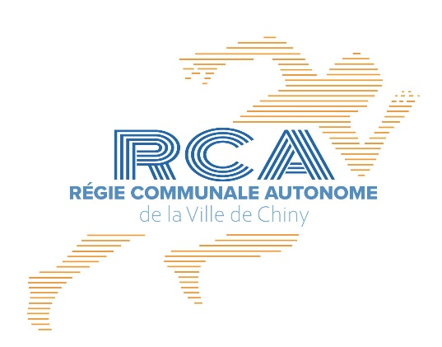

**Régie Communale Autonome de la Ville de Chiny**

**16 Rue du Faing 6810 Jamoigne**

**Tél : 061/22.81.60**

[centre.sportif.jamoigne@chiny.be](mailto:centre.sportif.jamoigne@chiny.be)

**Quelques directives concernant l’organisation des cours de natation pour cette saison 2025-2026.**

* Le nageur / la nageuse pourra participer aux cours seulement s’il est en ordre de paiement pour le 1er cours. Dans le cas contraire, vous perdez l’inscription.
* Le prix est de 196€ pour les cours de 45 minutes et de 224€ pour les cours d’une heure.

Il comprend un forfait d’inscription, l’assurance ainsi que les éventuels passages de brevets

Toute séance non prestée ne sera pas remboursée.

* Aucun remboursement ne sera possible durant l’année. En cas de litige, merci d’adresser votre courrier au Conseil d’Administration de la RCA (Régie Communale Autonome de la Ville de Chiny, 16 Rue du Faing à 6810 Jamoigne)
* Seul un remboursement après la 1ère séance ou suite à un certificat médical de longue durée peut être demandé avec un retrait de 15,00€ de frais administratifs. (au cas par cas)
* Les cours de natation/ aquagym reprennent la semaine du 15 septembre 2025.
* Veillez à ce que le/la participant(e) arrive minimum 10 minutes avant le cours afin qu’il/elle soit en tenue, assis(e) sur le banc, dès le début du cours pour ne pas perturber celui-ci et pénaliser les autres participants.
* Le participant peut prendre part aux cours de natation/aquagym uniquement avec un maillot et avec un bonnet. Les shorts ne sont pas acceptés !
* Pour le bon déroulement des cours de natation, il n’est pas possible aux accompagnants de regarder les cours ; ni de la cafétéria, ni des vestiaires !

Afin que vous puissiez voir l’évolution de vos enfants, les rideaux de la cafétéria seront ouverts deux semaines avant chaque période de vacances scolaires.

* En fin d’année scolaire, les enfants pourront passer leurs brevets sans obligation ! Le niveau de l’année suivante ne dépendra pas du brevet acquis mais dépendra de l’évolution tout au long de l’année !
* Nous vous demandons de respecter l’attribution des vestiaires communiqué en début de saison afin que notre personnel puisse réaliser un entretien des vestiaires entre chaque cours.
* Aux accompagnants : merci de ne pas circuler sur la zone carrelage blanc en piscine (long du bassin, toilettes et couloirs vers les douches) avec les chaussures !!!!

Si vous désirez aider vos enfants sous la douche, merci de vous mettre à pieds nus.

De plus, nous demandons aux accompagnants de ne pas rester dans les vestiaires piscine durant les cours de natation. Vous pourrez attendre vos enfants soit dans le hall d’entrée soit à la cafétéria.

* Les personnes atteintes de moluscum et/ ou de verrues ne seront pas acceptées en piscine et aucun remboursement ne sera possible ! Il faut donc les soigner ! Les informations concernant ces maladies sont disponibles via notre bureau.

Pour les verrues aux mains, il est possible d’y placer un sparadrap spécial pour l’eau.

Pour les verrues aux pieds, il est possible d’y placer une chaussette en latex spécialement conçue pour le milieu aquatique (possibilité d’en acheter au Centre Sportif durant les heures d’ouvertures du bureau).

* Pour d’éventuelles informations, vous pouvez contacter les bureaux de la Régie Communale Autonome lors des heures d’ouverture de 8h à 17h ou directement via les moniteurs présents le long du bassin (au début ou à la fin du cours afin de ne pas perturber les cours).
* En cas de problème technique en piscine ou d’absence involontaire d’un des moniteurs, nous nous réservons le droit de replacer le(s) cours annulé(s) en fin de saison ou durant les périodes de vacances scolaires
* L’inscription et le paiement des cours de natation / aquagym marque l’accord du présent règlement.

Cédric Baudlet – Directeur de la RCA

061/22.81.60

[centre.sportif.jamoigne@chiny.be](mailto:centre.sportif.jamoigne@chiny.be)